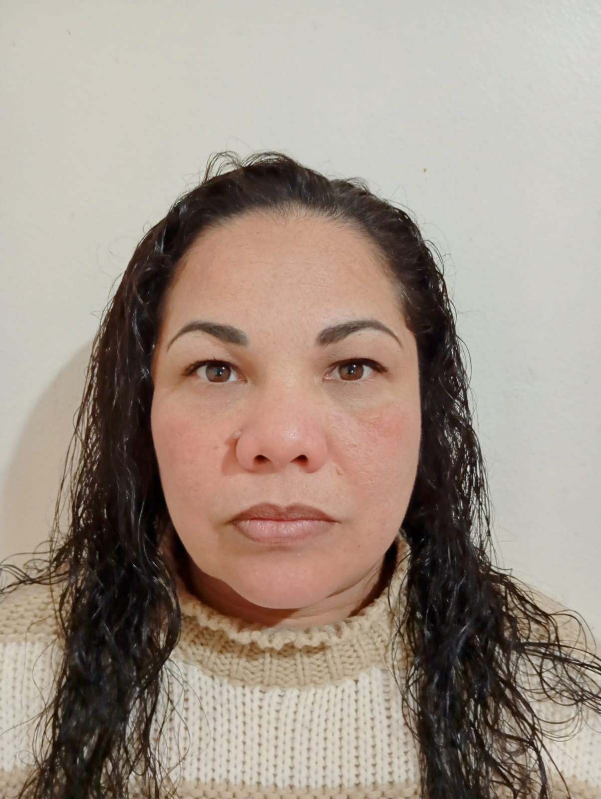 |  | yolimar del valle farfan balbuena  Auxiliar De EMBALAGEM  QUALIFICACAO:  Gestão de pacote office, conhecimentos básicos culinárias, gerenciamentos de programas administrativos, embalagem
INFORMAÇÕES PESSOAIS  Nacionalidade: Venezuelana  Data do Nascimento:18/05/1981  Gênero: Feminino  Estado Civil: Solteira  Endereço: Rua Vinicius Cesar de Castilhos, 325 Apartamento 402 Bairro Nossa Senhora do Rosario  Caxias do Sul RS  CEP:95045295.  Telefone: (95) 991460558  E-mail: yfarfan1805@gmail.com  IDIOMAS  Espanhol: Nativo  Português: Médio  REFERÊNCIAS PESSOAIS  Carlos Nieves Contato:  (55- 981096757)  Marinez Fraitang Contato:  (55-49)99652281)  Nancy Guzmán, Contato  (55-5596413562) |  | cursos  Instituição: CEDEP (Centro Educacional de Desenvolvimento Profissional)  Curso: Introdução à Lid e Metrologia  Período: 18/09/2024 (140 horas)  Escolaridade  Instituição: Unidade Educativa San Joaquin.  Título: Ensino Médio Completo  EXPERIÊNCIA PROFISSIONAL  Cargo: Operadora de Caixa  Empresa: Passarela  Endereço: Caxia do sul RS, Brasil  Tempo trabalhado: 5 Meses  Cargo: Auxiliar de Embalagem (Embalagem)  Empresa: Doceoli Alimento Ltda  Endereço: Tuparendi RS, Brasil  Tempo trabalhado: 5 Meses  Cargo: Operador de retificação  Empresa: Valenza Industria  Endereço: Tuparendi RS, Brasil  Tempo trabalhado: 3 Meses  Cargo: Responsável de Chocolate (Fábrica de chocolate)  Empresa: Monte Palomo S.A.C  Endereço: Caracas, Venezuela.  Tempo trabalhado: 1 ano /3 meses  Cargo: Representante de vendas(filtros)  Empresa: Reinigen (Importador)  Endereço: Caracas, Venezuela  Tempo trabalhado: 1 ano  Cargo: Caixa e auxiliar de Produção (Restaurante)  Empresa: Taco Taco De Venezuela (Pizza hut)  Endereço: Caracas, Venezuela  Tempo trabalhado: 5 anos

